



รายงานผลการดำเนินการ
ตามมาตรการยกระดับคุณธรรมและความโปร่งใสภายในหน่วยงาน ประจำปีงบประมาณ พ.ศ. 2568
INTEGRITY AND TRANSPARENCY ASSESSMENT: ITA
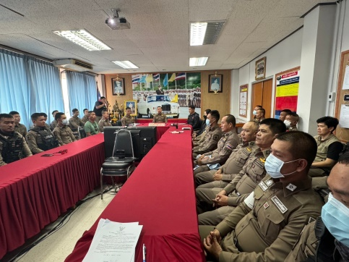
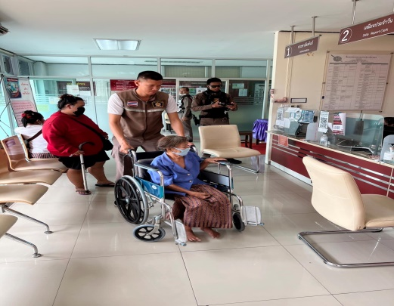
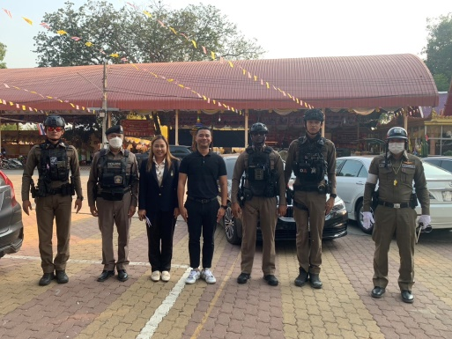
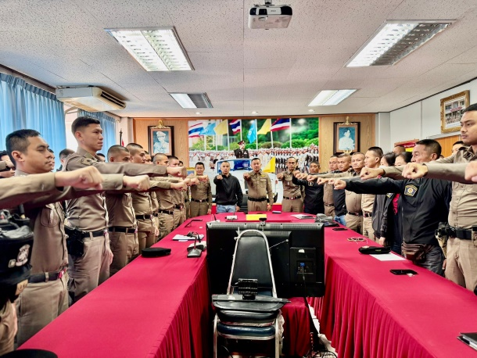
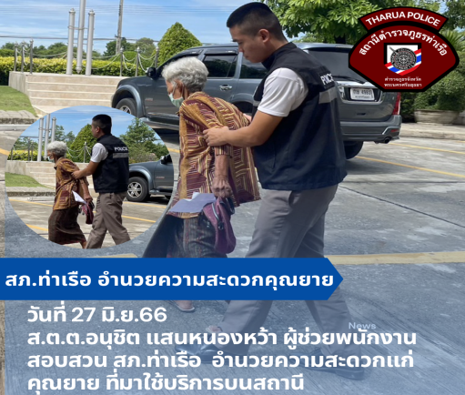
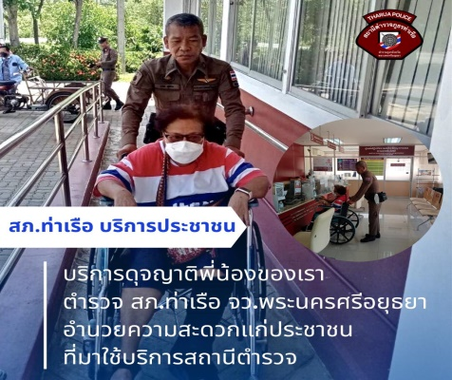
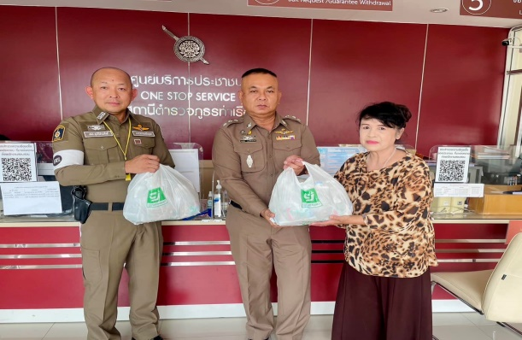

สถานีตำรวจภูธรท่าเรือ



การรายงานผลการดำเนินการมาตรการยกระดับ
คุณธรรมและความโปร่งใสภายในหน่วยงาน
ประจำปีงบประมาณ พ.ศ. 2568
ของสถานีตำรวจภูธรท่าเรือ
ข้อมูล ณ วันที่ 20 มีนาคม 2568
ตามที่สำนักงานคณะกรรมการป้องกันและปราบปรามการทุจริตแห่งชาติ ได้ร่วมกับสำนักงานตำรวจแห่งชาติ ในการขยายการประเมินคุณธรรมและความโปร่งใสในการดำเนินงานของหน่วยงานภาครัฐ (Integrity and Transparency Assessment: ITA) ลงสู่ “สถานีตำรวจทั่วประเทศ” ในปีงบประมาณ พ.ศ. 2568 ในฐานะหน่วยงานในสำนักงานตำรวจแห่งชาติซึ่งมีภารกิจในการบริการประชาชนในเขตพื้นที่ เพื่อสะท้อนให้เห็นถึงบทบาทและความสำคัญของการบริหารราชการของสถานีตำรวจ และเกิดกลไกการมี ส่วนร่วมและการป้องกันการทุจริตในการบริหารราชการ จึงมีความจำเป็นอย่างยิ่งที่จะต้องมีการพัฒนาระบบ การบริหารราชการ การให้บริการ ให้มีคุณธรรมและความโปร่งใส
สถานีตำรวจภูธรท่าเรือ ได้ดำเนินการเตรียมความพร้อมรับการประเมินคุณ ธรรมและ ความโปร่งใสในการดำเนินงานของหน่วยงานภาครัฐ (Integrity and Transparency Assessment: ITA) ของสถานีตำรวจ ประจำปีงบประมาณ พ.ศ.2568 รายละเอียดดังนี้
1. การชี้แจงและให้ข้อมูลเกี่ยวกับการประเมินคุณธรรมและความโปร่งใสในการดำเนินงานของหน่วยงาน ภาครัฐ (Integrity and Transparency Assessment: ITA) ของสถานีตำรวจ ประจำปีงบประมาณ พ.ศ. 2568 แก่เจ้าหน้าที่ตำรวจในหน่วยงาน
- เพื่อให้การดำเนินงานการประเมินคุณธรรมและความโปร่งใสในการดำเนินงานเป็นไปด้วยความ เรียบร้อย บรรลุเป้าหมายตามที่กำหนดไว้จึงแต่งตั้งคณะดำเนินการในการขับเคลื่อนและกำกับติดตามการ ประเมินคุณธรรมและความโปร่งใส ในการดำเนินงานของหน่วยงานภาครัฐ (Integrity & Transparency Assessment : ITA) ประจำปีงบประมาณ 2568
- ตามคำสั่งสถานีตำรวจภูธรท่าเรือที่ 200 / 2568 เรื่อง แต่งตั้ง คณะกรรมการดำเนินการในการ ขับเคลื่อนและกำกับติดตามการประเมิน คุณธรรม และความโปร่งใส ในการดำเนินงานของหน่วยงานภาครัฐ (Integrity & Transparency Assessment : ITA) ของ สถานีตำรวจภูธรท่าเรือลง วันที่ 29 ธันวาคม 2567

2
วันที่ 9 ก.พ.2568 พ.ต.อ.ปองภพ ประสบพิชัย ผกก.สภ.ท่าเรือ จัดประชุมชี้แจงและให้ข้อมูลเกี่ยวกับการ ประเมินการรับรู้แก่เจ้าหน้าที่ตำรวจในสังกัด ตามแบบวัดการรับรู้ของ ผู้มีส่วนได้ส่วนเสียภายใน Internal Integrity and Transparency Assessment (IIT) และการประเมินการรับรู้ของเจ้าหน้าที่ตำรวจในหน่วยงาน ต่อการดำเนินการต่างๆ ของ สถานีตำรวจที่ปฏิบัติหน้าที่ อยู่ ทั้ง 5 สายงาน
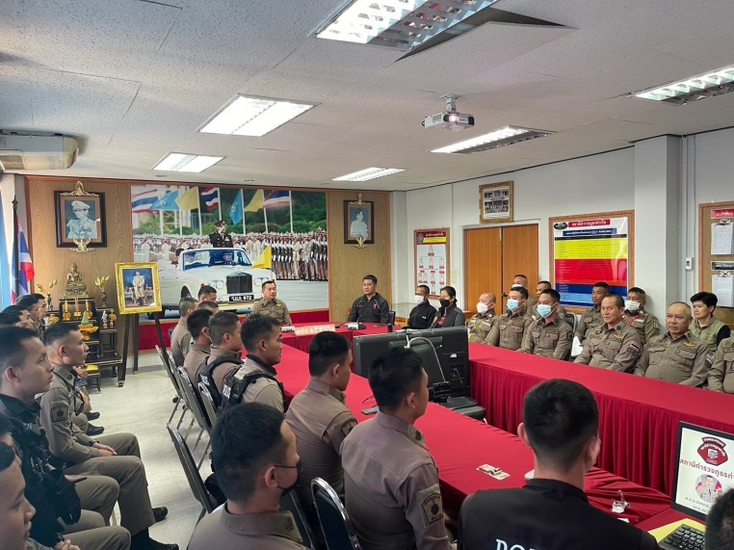
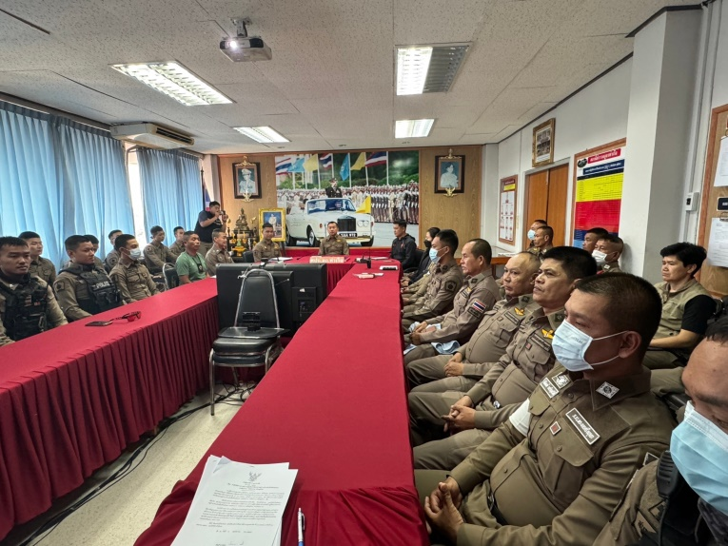

วันที่ 9 ก.พ.2568 พ.ต.อ.ปองภพ ประสบพิชัย ผกก.สภ.ท่าเรือ พร้อมข้าราชการตำรวจ สภ.ท่าเรือทำ กิจกรรมชี้แจงการประเมินคุณธรรมและความโปรงใสในการดำเนินงานหน่วยงานภาครัฐ ( Integrit & Transparency Assessment : ITA ของสถานีตำรวจประจำปีงบประมาณ พ.ศ.2568 รวมทั้งแสดงกิจกรรมการมี ส่วนร่วมของหัวหน้าสถานีในการเสริมสร้างคุณธรรมความโปร่งใสและต่อต้านการทุจริตต่อต้านสินบน (Anti bribery policy) ในหน่วยงาน

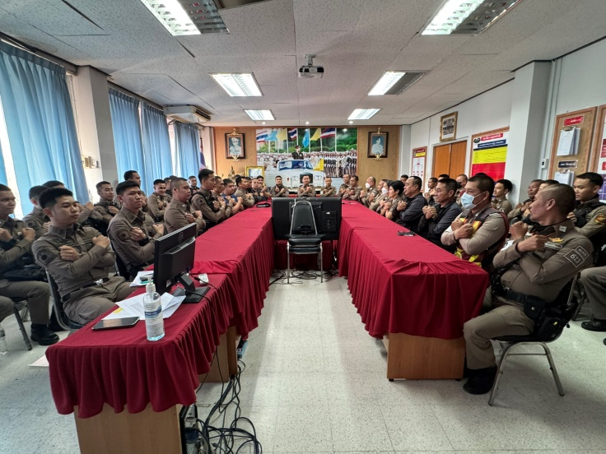
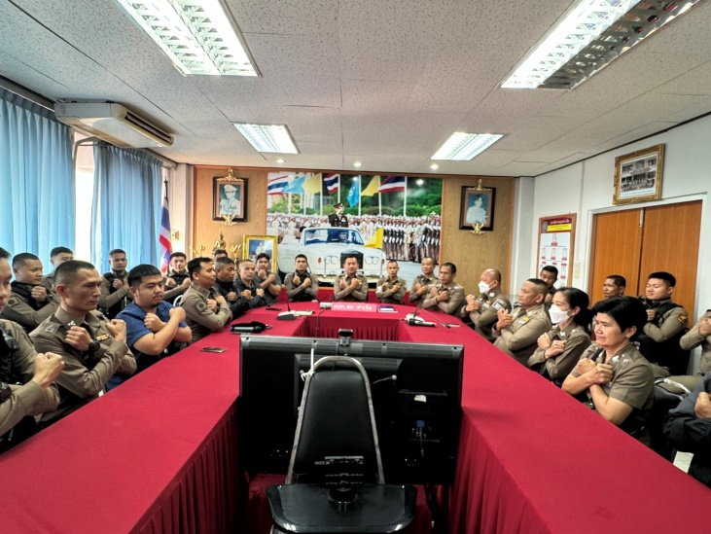

3
2. แนวทางการยกระดับคุณธรรมและความโปร่งใสภายในหน่วยงาน
งานอำนวยการ
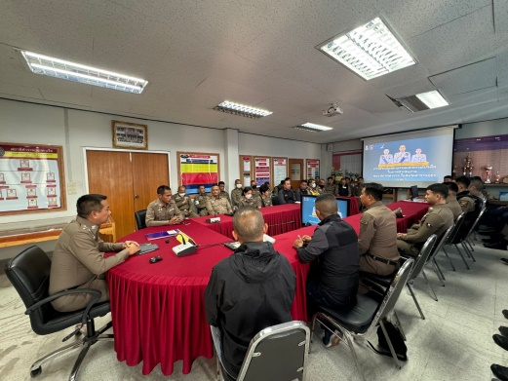

วันที่ 20 มกราคม 2568 พ.ต.อ.ปองภพ ประสบพิชัย ผกก.สภ.ท่าเรือ มีการอบรม กำชับการปฏิบัติหน้าที่ การเงิน และ เจ้าหน้าที่ พัสดุ ที่เกี่ยวข้องกับการเบิกจ่ายเงินสวัสดิการการเบิกจ่ายเงินงบประมาณ และเงินนอก งบประมาณการขออนุญาตต่ออายุ ใบสำคัญประจำตัวคนต่างด้าวฯ การจัดซื้อจัดจ้าง และการเบิกจ่ายพัสดุ ไม่ให้ทุจริต โดย ไม่ให้มีการหาช่องทางเพื่อประโยชน์ แก่ ตนเอง หรือเอื้อประโยชน์ต่อพวกพ้อง
งานป้องกันปราบปราม
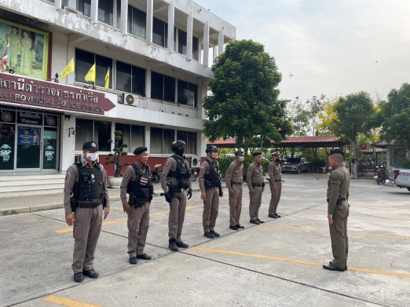

วันที่ 10 มกราคม 2568 พ.ต.ท.วัชรพล ฤดีชุติพร สวป.สภ.ท่าเรือพร้อมด้วย อบรมปล่อยแถว สายตรวจ ก่อนออกปฏิบัติหน้าที่ มีการ อบรม กำชับ การปฏิบัติงานของเจ้าหน้าที่ ตำรวจสายตรวจ ให้ปฏิบัติตามกฎหมาย อย่างเคร่งครัด ไม่ให้เรียกรับ ทรัพย์สินหรือ ประโยชน์อื่นใด เพื่อช่วยเหลือผู้กระทำผิดทุกกรณี
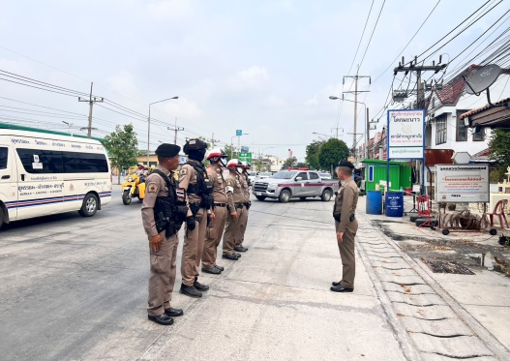
งานจราจร

วันที่ ๕ มกราคม 2568 พ.ต.ท.วัชรพล ฤดีชุติพร สวป.สภ. ท่าเรืออบรมปล่อยแถว สายตรวจจราจร ก่อนออกปฏิบัติหน้าที่ มีการ อบรม กำชับ การปฏิบัติงานของ เจ้าหน้าที่ ตำรวจจราจร ให้ปฏิบัติตามกฎหมาย อย่างเคร่งครัด ไม่ให้เรียกรับ ทรัพย์สินหรือ ประโยชน์อื่นใด เพื่อช่วยเหลือผู้กระทำผิดทุกกรณี

4
งานสืบสวน
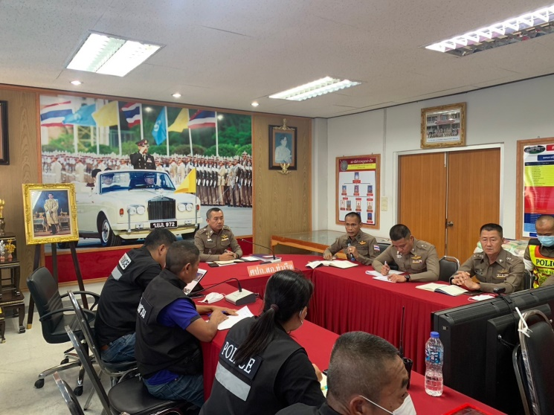

วันที่ 11 มกราคม 2568 พ.ต.ท.นพรัตน์ แนวจำปา รอง ผกก.สส.สภ.ท่าเรือประชุม ชุดสืบสวนพร้อมทั้งชี้แจง ภารกิจให้ปฏิบัติตามกฎหมาย อย่างเคร่งครัด ไม่ให้เรียกรับ ทรัพย์สินหรือ ประโยชน์อื่นใด เพื่อช่วยเหลือผู้กระทำ ผิดทุก กรณี
งานสอบสวน
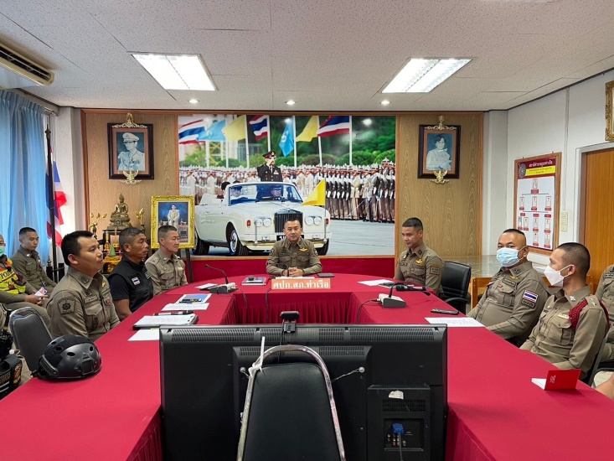

วันที่ 8 มกราคม 2568 พ.ต.ท.บุญชู สงสุวงค์ รอง ผกก(สอบสวน) อบรมอบรม กำชับการปฏิบัติงาน ของ เจ้าหน้าที่ตำรวจให้ปฏิบัติ ตามกฎหมายอย่างเคร่งครัด ไม่ให้เรียกรับทรัพย์สินหรือ ประโยชน์อื่นใดเพื่อช่วยเหลือ ผู้กระทำผิด และ กำชับเรื่องยื่นคำร้องขอปล่อยตัว ชั่วคราวต่อ พนักงาน สอบสวน กำชับนำเงินประกันตัวผู้ต้องหา ส่ง เจ้าหน้าที่การเงินตามวันที่ ทำการ ปล่อยตัวชั่วคราว

5
ภาพกิจกรรม การศึกษาและวิเคราะห์กรอบการประเมินประเด็น ที่ต้องดำเนินการและประเด็นที่ต้องปรับปรุงพัฒนา ในปีงบประมาณ พ.ศ.2568 และกำหนดผู้รับผิดชอบ
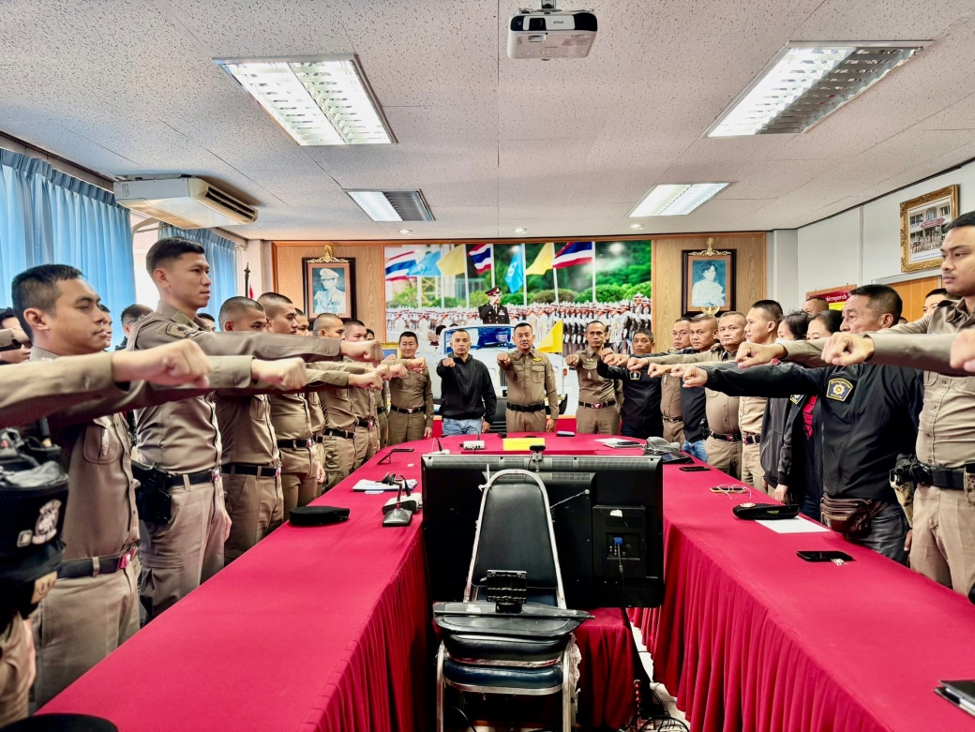

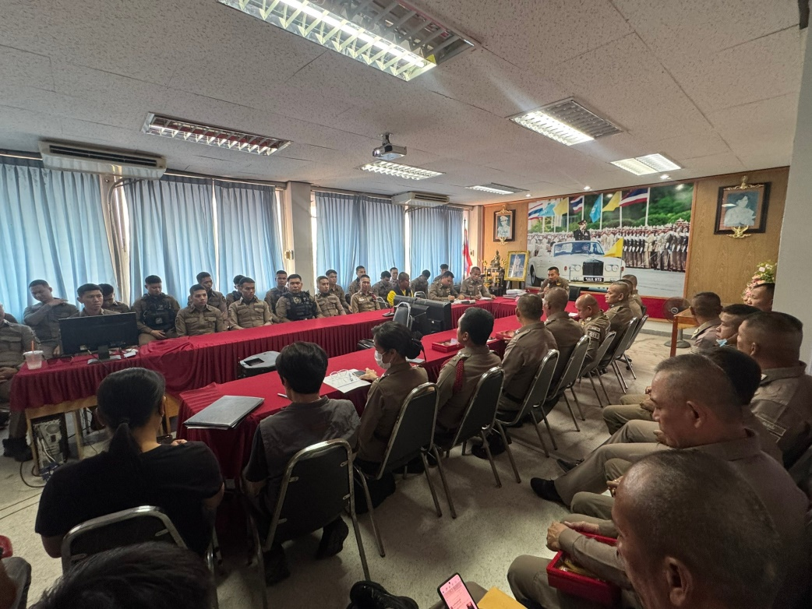

วันที่ 9 กุมภาพันธ์ 2568 พ.ต.อ.ปองภพ ประสบพิชัย ผกก.สภ.ท่าเรือ ได้มีการจัดประชุม ชี้แจงและให้ข้อมูลเกี่ยวกับการประเมินและการประเมินคุณธรรม และความโปร่งใสในการทำดำเนินงานของหน่วยงานภาครัฐ ( Integrit & Transparency Assessment : ITA ของสถานีตำรวจประจำปีงบประมาณ พ.ศ.2568 และการประเมินการรับรู้ ของเจ้าหน้าที่ตำรวจในหน่วยงาน ต่อการดำเนินงานต่างๆของสถานีตำรวจที่ปฏิบัติหน้าที่ อยู่ทั้ง 5 สายงาน

6
การกำกับติดตามการเผยแพร่ข้อมูลสาธารณะอย่างต่อเนื่องโดยหัวหน้าสถานีตำรวจ

ด้าน | ประเด็นที่ต้องปรับปรุง/ยกระดับ การพัฒนา | ผู้รับผิดชอบ | ผลการดำเนินการ
การกำกับติดตามการ เผยแพร่ข้อมูล สาธารณะอย่างต่อเนื่องโดยหัวหน้าสถานีตำรวจ | - ดำเนินการประชาสัมพันธ์และ การให้บริการด้านข้อมูล ข่าวสารและขั้นตอนการติดต่องานให้กับ ผู้มาใช้บริการ หรือผู้มาติดต่อราชการส่งผลให้ประชาชนไม่ทราบแนวทาง ขั้นตอน ที่ต้อง ปฏิบัติ | - งานอำนวยการ  - งานสอบสวน | - ดำเนินการจัดทำประชาสัมพันธ์และการให้บริการ ด้านข้อมูล ข่าวสาร และขั้นตอนการ ติดต่องานให้กับ ผู้มาใช้ บริการ
 | - ประชาสัมพันธ์ขั้นตอน คู่มือการให้บริการ e-service รวม ทั้ง ประชาสัมพันธ์ช่องทางการให้ ป ระชาชน เข้ามามี ส่วนร่วม เสนอแนะ หรือช่องทางการแจ้ง เรื่องร้องเรียนการทุจริต | - งานอำนวยการ  - งานป้องกันปราบปราม - งานสอบสวน | -ดำเนินการประชาสัมพันธ์ ขั้นตอน คู่มือการให้บริการ e-service และช่องทางการ ให้บริการประชาชน
 | - การประชาสัมพันธ์แนวทางการ พัฒนาสถานีตำรวจยุคใหม่ ที่มี การพัฒนาระบบการให้ online หรือ มีการนำเทคโนโลยี สารสนเทศเข้ามาใช้ในการป้องกัน และปราบปรามอาชญากรรม จุด สกัด/ตรวจค้น ส่งผลให้ประชาชน ทราบแนวทางการปฏิบัติงานและ การพัฒนาที่เกิดขึ้นของสถานี ตำรวจ | - งานอำนวยการ  - งานป้องกันปราบปราม  - งานสอบสวน | -ดำเนินการประชาสัมพันธ์ แนวทางการพัฒนาสถานีตำรวจการให้บริการ online

7
การแก้ไขปัญหาจากการวิเคราะห์ เพื่อแก้ปัญหา ประเด็นที่ต้องปรับปรุง/ยกระดับการพัฒนา
สถานีตำรวจภูธรท่าเรือจัดทำแนวทางการให้บริการเพื่อให้ผู้รับบริการได้รับทราบแนวทางการปฏิบัติที่ถูกต้อง และมีช่องทางการรับรู้การรับบริการหลายช่องทาง ดังนี้
1.การพัฒนา ยกระดับการให้บริการ/One Stop Service
การพัฒนาด้าน | ผลการดำเนินการ
ป้ายประชาสัมพันธ์จุดบริการ | - การจัดให้มีผู้ทำหน้าที่ประชาสัมพันธ์บนสถานีตำรวจ เพื่อให้ คำแนะนำขั้นตอนการติดต่องานแก่ผู้มาใช้บริการ หรือผู้มาติดต่อ ราชการ  - เจ้าหน้าที่ปฏิบัติหน้าที่ด้วยจิตใจของการให้บริการที่ดีมีความเป็น มิตรใช้วาจาและกิริยาอาการสุภาพ แสดงการให้เกียรติผู้มาติดต่อ ราชการ
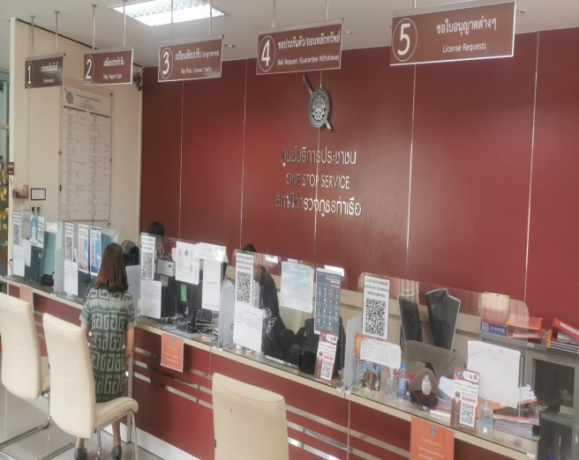
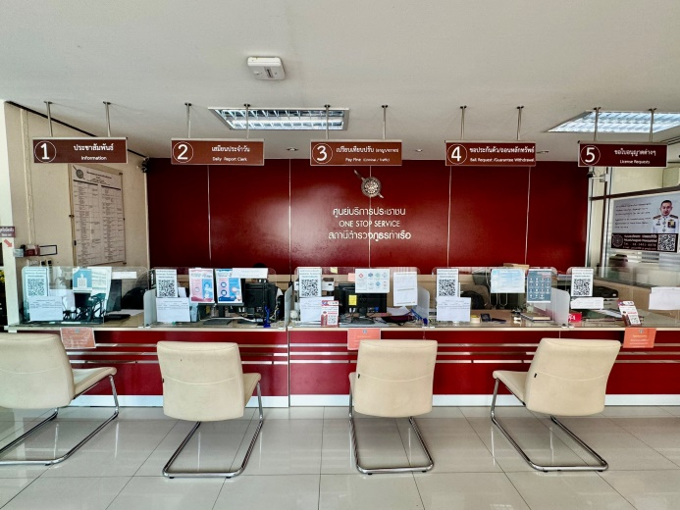

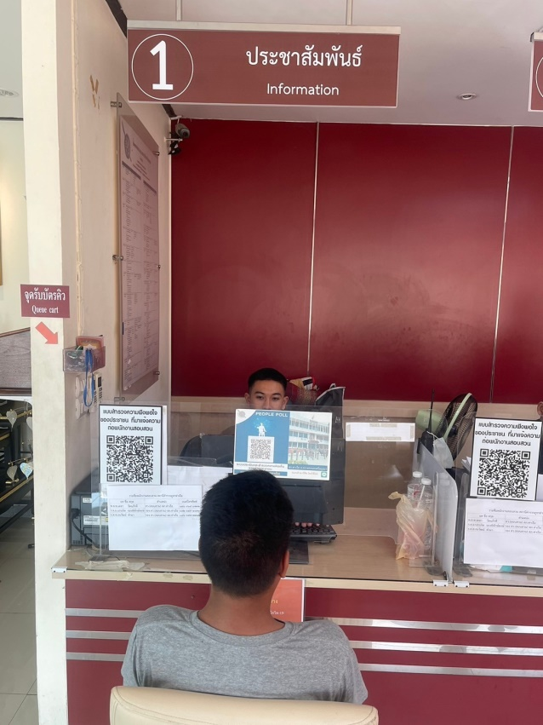
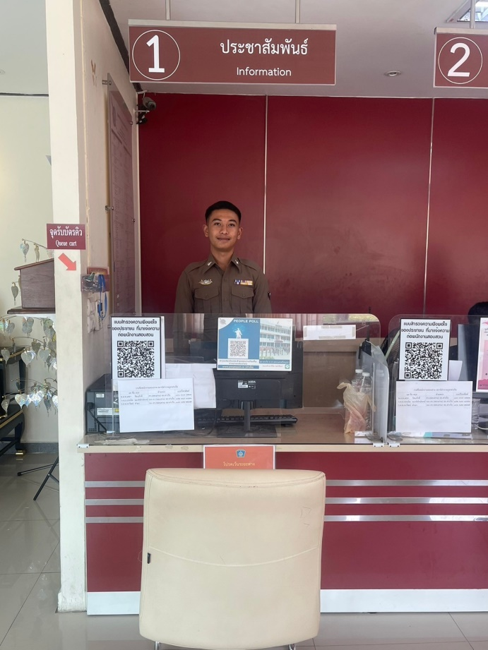

8
การพัฒนาด้าน | ผลการดำเนินการ
ป้ายประชาสัมพันธ์จุดบริการ | - ติดตั้งป้ายประชาสัมพันธ์ให้ประชาชนทราบเพื่อสอบถามความ คืบหน้าการดำเนินคดีโดยมีรายชื่อ พนักงานสอบสวนที่จะติดต่อ พร้อมเบอร์โทรศัพท์  - มีการจัดรวมงานบริการไว้ในบริเวณเดียวกัน หรือต่อเนื่องกัน ได้แก่ งานรับแจ้งความ ร้องทุกข์กล่าวโทษ และงานเปรียบเทียบ ปรับคดีอาญา และ/หรือคดีจราจร

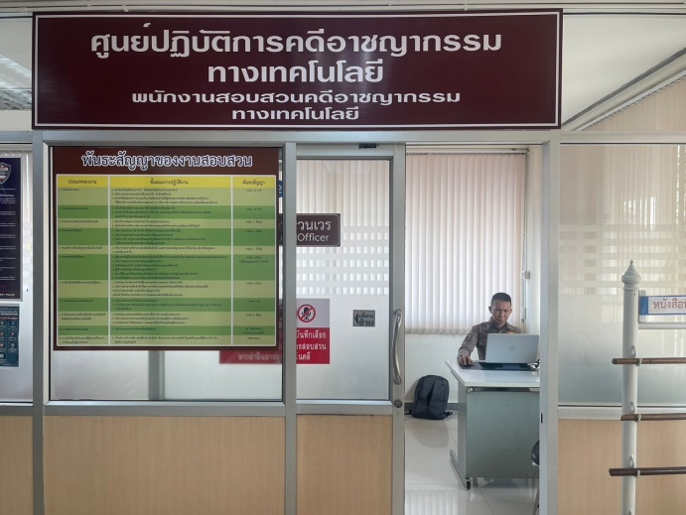

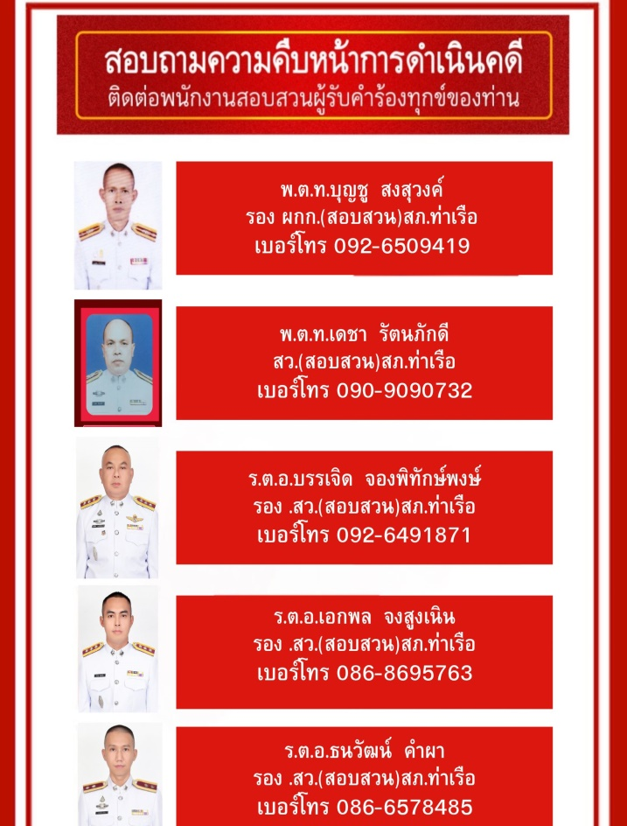
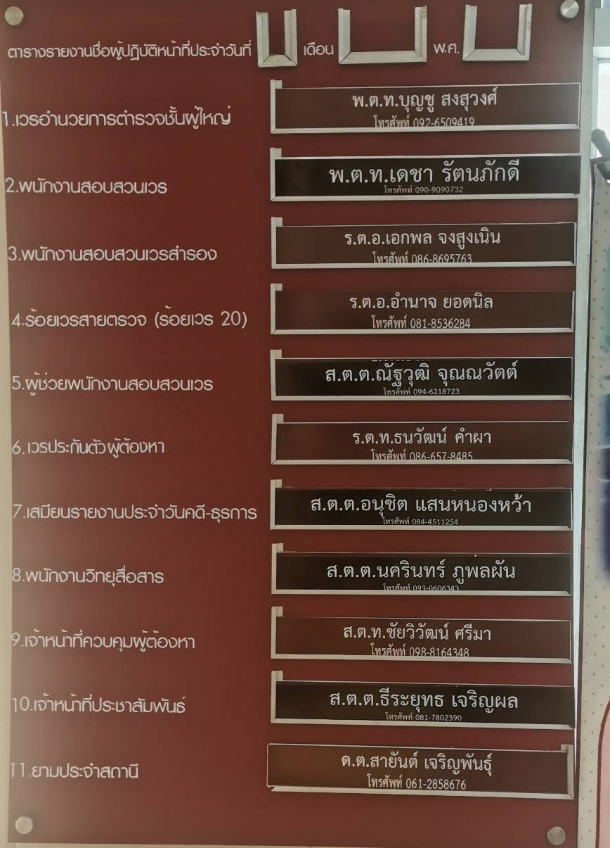
68
มี.ค.
25

9
2.ภาพประชาสัมพันธ์การสื่อสาร บทบาทภารกิจและผลการปฏิบัติงาน ของสถานีตำรวจภูธรท่าเรือ ให้กับประชาชนที่มารับบริการได้รับทราบ
การพัฒนาด้าน | ผลการดำเนินการ
ป้ายพันธะสัญญา | - การกำหนดกรอบกิจกรรมการปฏิบัติงานของสถานีตำรวจภายใต้ ระบบการทำงานและทรัพยากรที่มีอยู่ในแต่ละพื้นที่เพื่อ กำหนด เป็นพันธะสัญญาให้บริการ โดยแสดงขั้นตอนและระยะเวลาของ การให้บริการของสถานีตำรวจที่ผู้มาใช้บริการควรทราบ  - ป้ายมีความสมบูรณ์ไม่ชำรุด ปรับปรุงข้อมูล ให้ทันสมัยอยู่ สม่ำเสมอ)

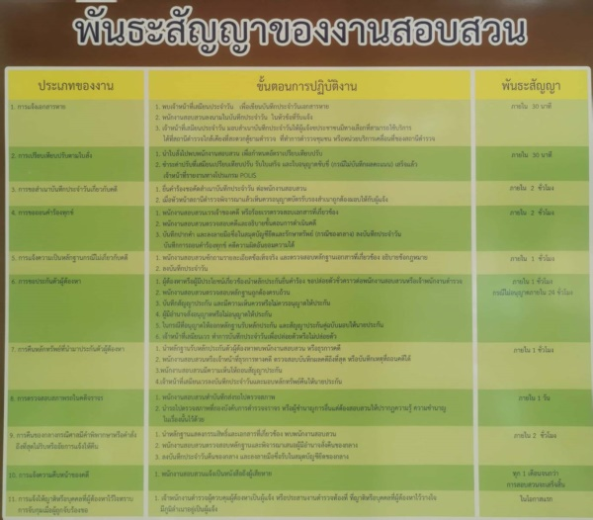
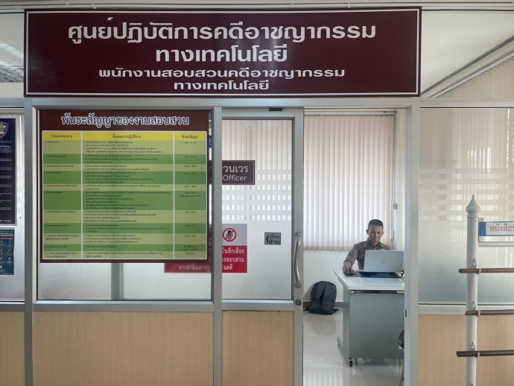

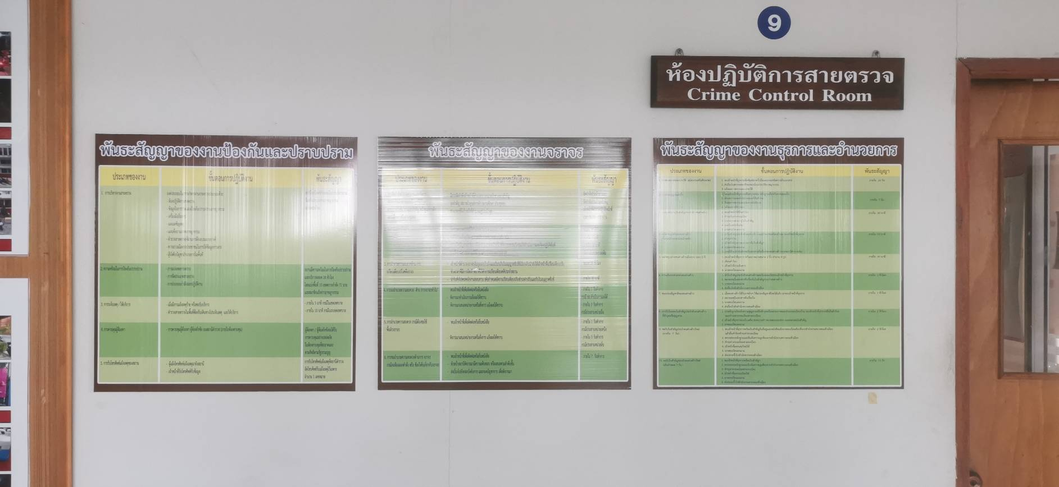

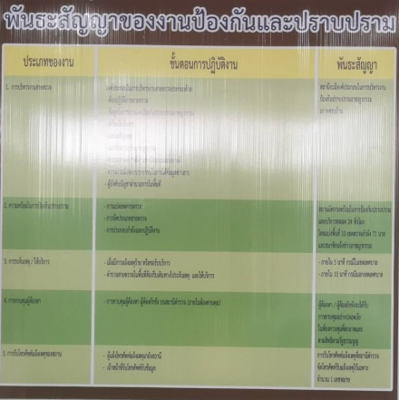
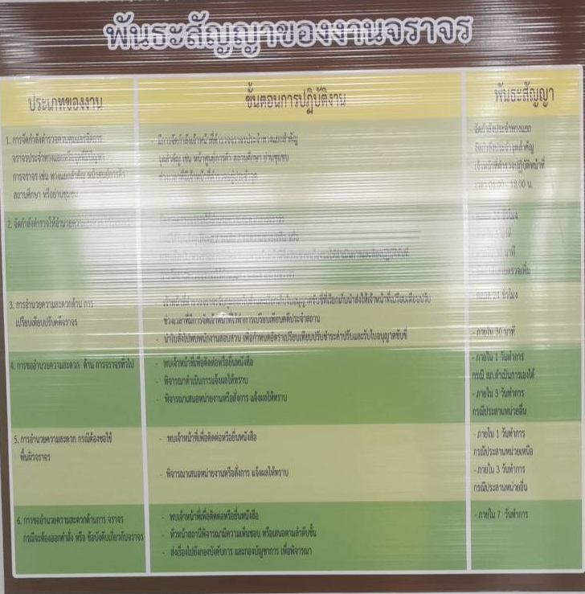
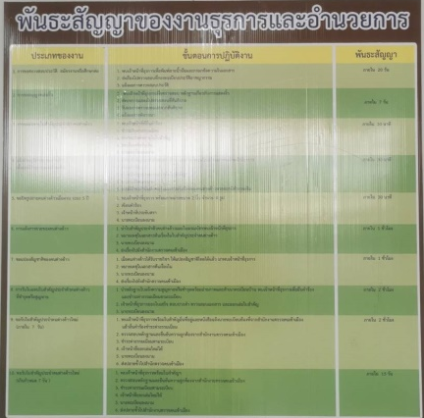

10
การพัฒนาด้าน | ผลการดำเนินการ
ป้าย No Gift Policy | - ติดไว้ในจุด บริการของสถานี เพื่อให้ประชาชนทราบว่า หน่วยงาน ประกาศว่าเจ้าหน้าที่ทุกคนในสังกัดไม่รับของขวัญหรือของกำนัลจาก การปฏิบัติหน้าที่และต่อต้านการรับสินบนโดย มี พ.ต.อ.ปองภพ ประสบพิชัย ผกก.สภ.ท่าเรือ หัวหน้าหน่วยงานประกาศ


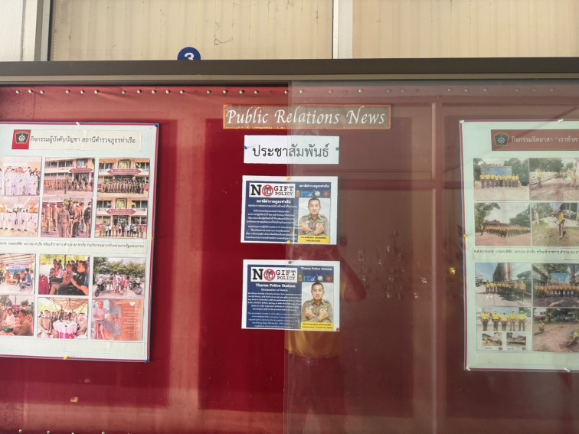

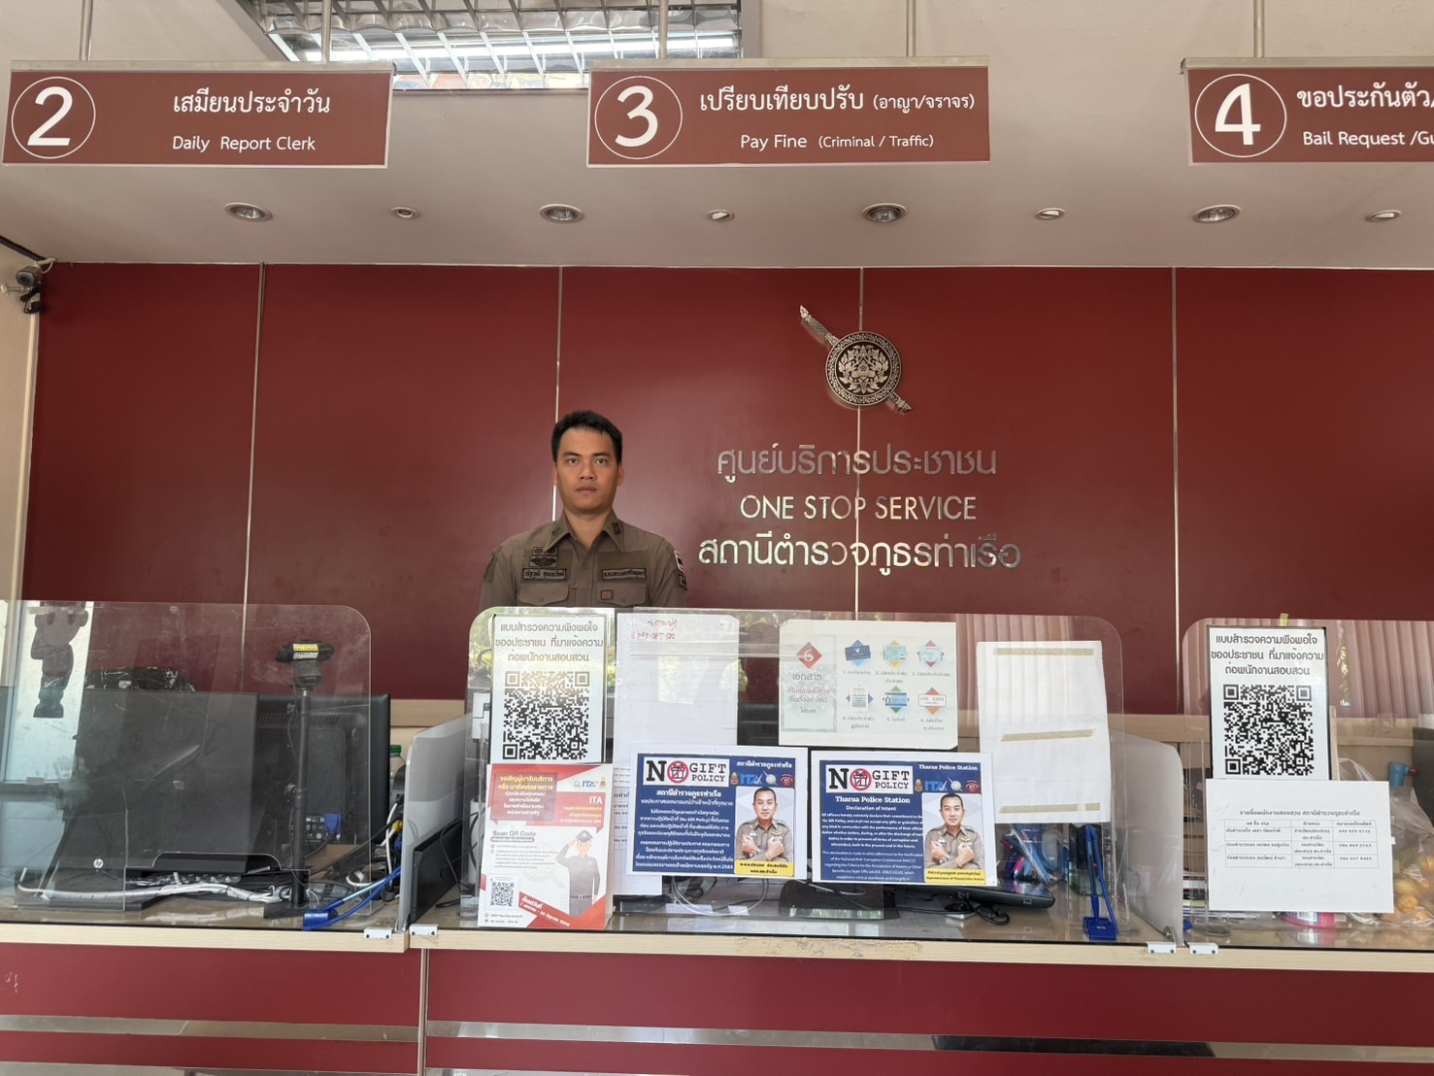

11
การพัฒนาด้าน | ผลการดำเนินการ
การสื่อสาร บทบาทภารกิจ | 1. การเผยแพรคูมือประชาชนในการขอรับบริการที่เขาถึงงายและเขาใจงาย การ เผยแพรขอมูล เอกสาร หลักฐาน ที่ตองจัดเตรียมในการขอรับบริการตางๆ ที่มี ความชัดเจน มีการสื่อสารภาพลักองคกรที่ทันสมัย และโปรงใส  2. การเผยแพรขอมูล ผลการดำเนินงานผานเว็บไซตหรือสื่อสังคมออนไลน รวมถึง การมีชองทาง ในการรองเรียนการทุจริตตอการปฏิบัติงานของเจาหนาที่และ ชองทางการรับฟงคำติชม หรือความคิดเห็น เกี่ยวกับการดำเนินงานหรือการ ใหบริการผานชองทางออนไลน หรือชองทางอื่นๆ

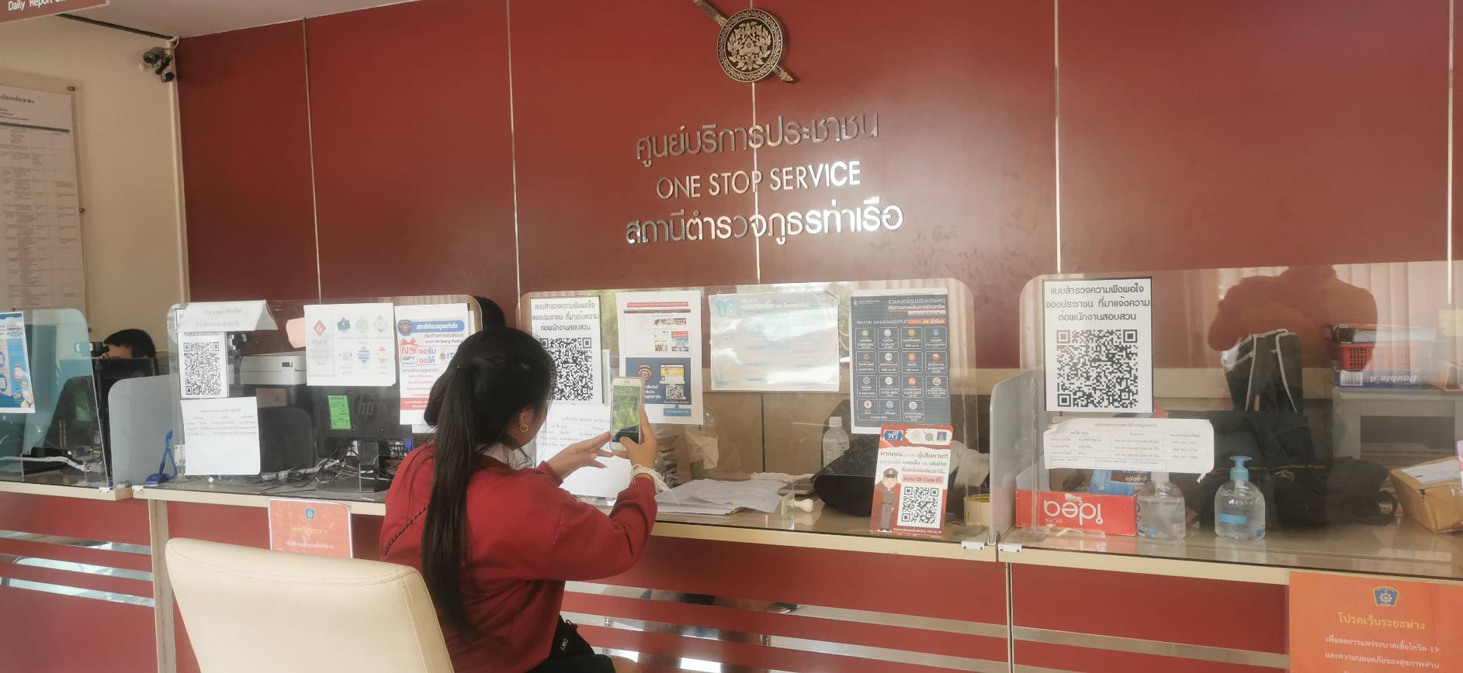

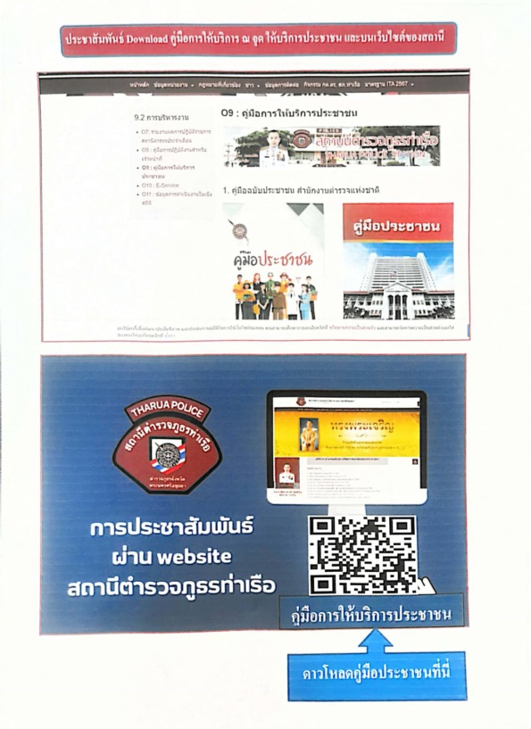
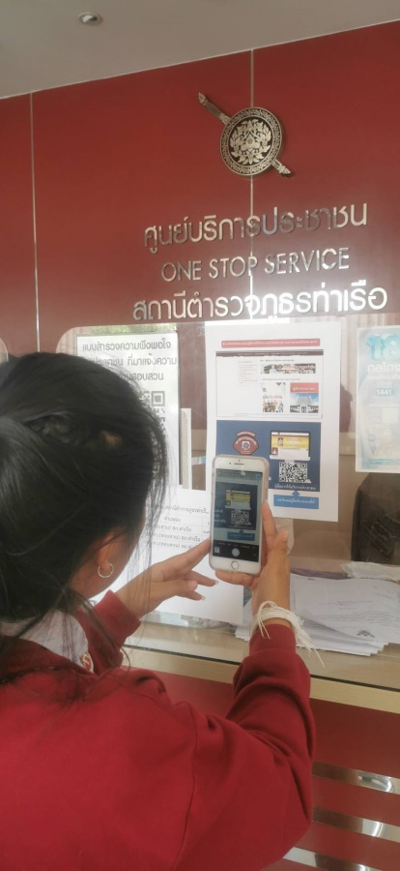
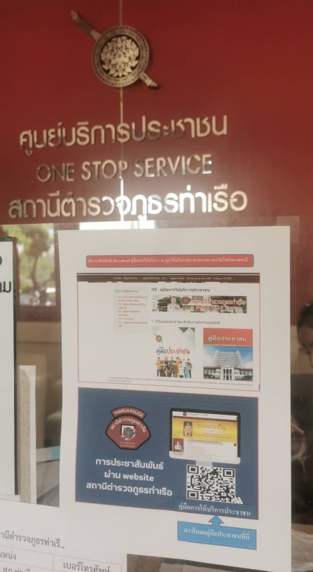

12
การพัฒนาด้าน | ผลการดำเนินการ
การจัดสิ่งอำนวยความสะดวก การให้บริการประชาชน | - จัดสิ่งอำนวยความสะดวกสำหรับผู้มาใช้บริการตามความ เหมาะสมของพื้นที่ ได้แก่ น้ำดื่มเครื่องดื่ม สัญญาณ อินเตอร์เน็ต
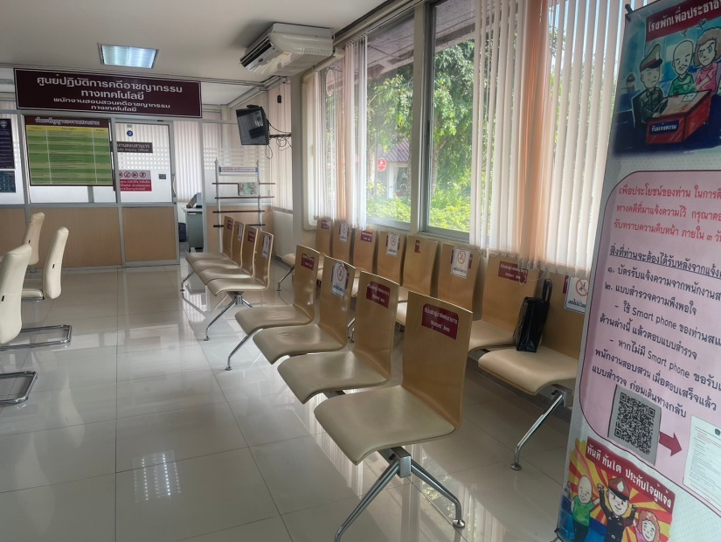
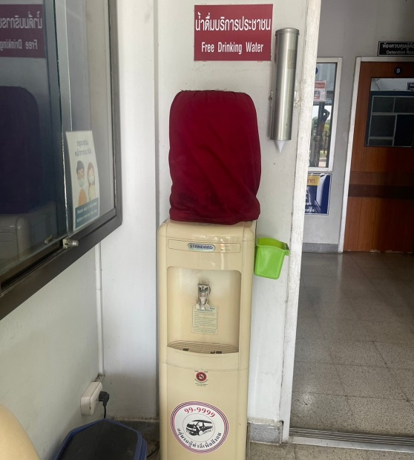

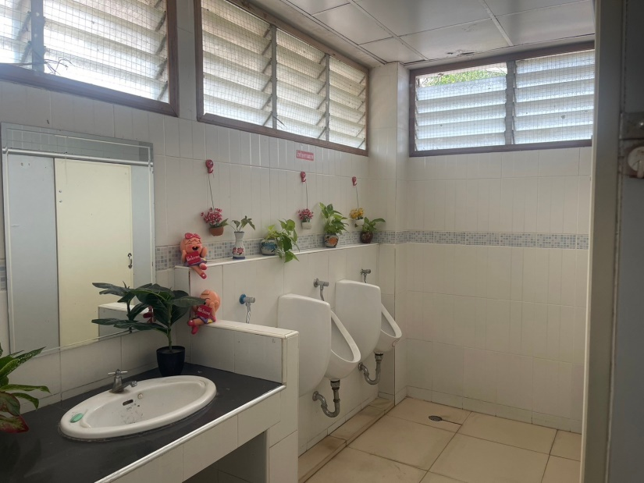
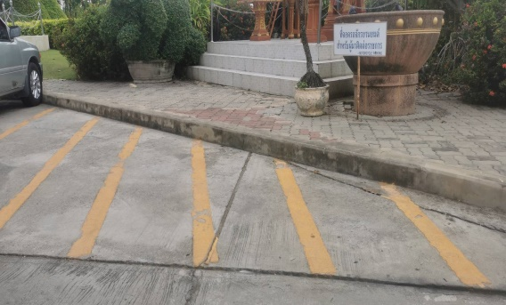

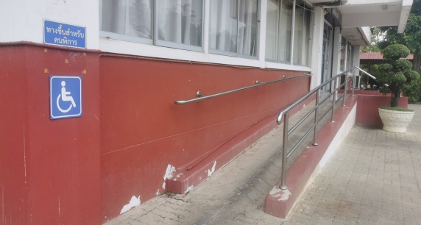

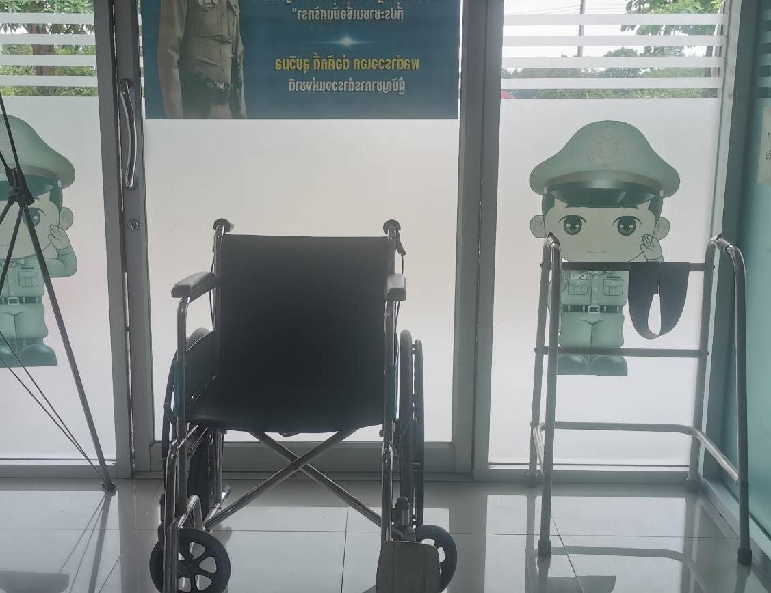

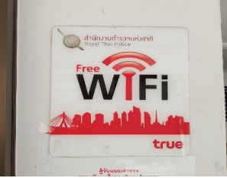

13
การพัฒนาด้าน | ผลการดำเนินการ
ป้าย หากไม่ได้รับความสะดวกโทรแจ้ง หัวหน้า สถานีรวมทั้งช่องทางการแจ้งเรื่องร้องเรียน | - ติดไว้ในจุดบริการของสถานี ตู้ยาม ศูนย์บริการประชาชน เพื่อให้ ประชาชนทราบหากไม่ได้รับความสะดวกโทรแจ้ง พ.ต.อ.ปองภพ ประสบพิชัย ผกก.สภ.ท่าเรือ  - ประชาสัมพันธ์ช่องทางการแจ้งเรื่องร้องเรียน หรือทุจริตบริเวณจุด บริการของสถานีรวมทั้งบนเว็บไซต์ของสถานี
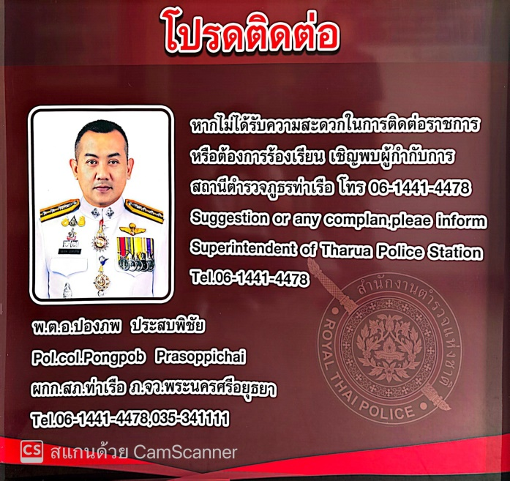
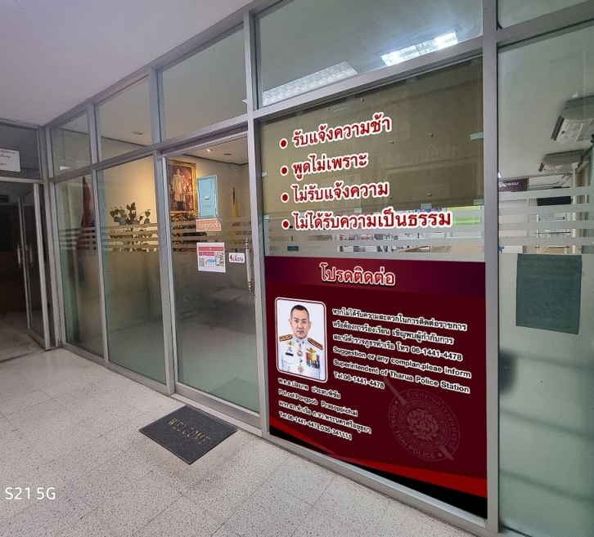

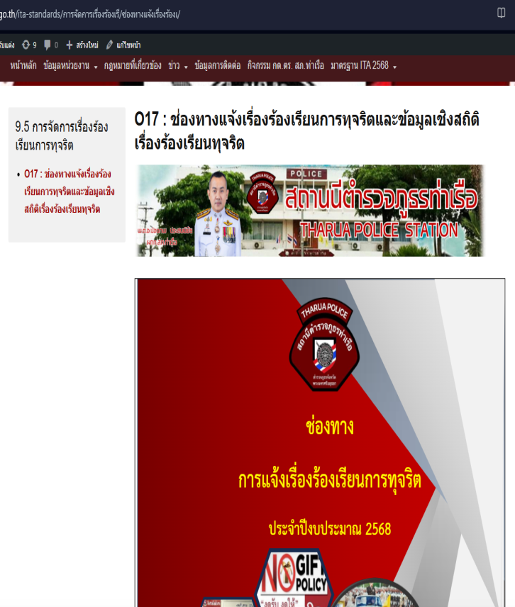
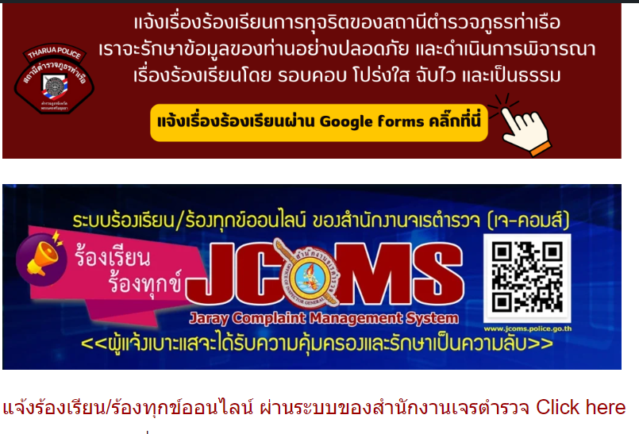

3) ภาพกิจกรรม การประชุมการมอบหมายผู้รับผิดชอบการยกระดับการเผยแพร่ข้อมูล สาธารณะ (OIT)

การพัฒนาด้าน | ผลการดำเนินการ
กิจกรรม การประชุม มอบหมายผู้รับผิดชอบ การ ยกระดับการเผยแพร่ข้อมูลสาธารณะ (OIT)และการกำกับ ติดตามการพัฒนา โดยหัวหน้าสถานีตำรวจ | - มีการประชุม มอบหมายผู้รับผิดชอบ การยกระดับการ เผยแพร่ข้อมูลสาธารณะ (OIT)

วันที่ 9 กุมภาพันธ์ 2568 พ.ต.อ.ปองภพ ประสบพิชัย ผกก.สภ.ท่าเรือ จัดประชุมชี้แจงเจ้าหน้าที่
ธุรการทุกสายงาน เพื่อติดตามผลการดําเนินการและขับเคลื่อน ผู้รับผิดชอบการดําเนินการ การเปิดเผยข้อมูล
สาธารณะ (Open Data Integrity and Transparency Assessment : OIT) การประเมินคุณธรรมและความ
โปร่งใสในการดําเนินงานของหน่วยงานภาครัฐ ของสถานีตํารวจภูธรท่าเรือ ประจําปีงบประมาณ 2568 ในด้านต่างๆ
14

ผลลัพธ์/ ผลกระทบเชิงบวกต่อการพัฒนาประสิทธิภาพการให้บริการ
1. ผู้รับบริการได้รับการบริการที่มีประสิทธิภาพมากยิ่งขึ้น เช่น มีคู่มือการให้บริการประชาชน มีพันธะสัญญาเป็นต้น 2. ผู้รับบริการมีช่องทางในการเข้าถึงข้อมูลการให้บริการ การสื่อสารเพื่อสอบถามข้อมูล การ แสดงความคิดเห็นและข้อเสนอแนะต่างๆ ต่อการให้บริการของสถานีตํารวจ
3. ประชาชนในพื้นที่มีความปลอดภัยในชีวิตและทรัพย์สิน

กิจกรรมการพัฒนาประสิทธิภาพการให้บริการ

หน่วยงาน | กิจกรรม | ระยะเวลา
ผกก.สภ.ท่าเรือและงานอำนวยการ | 1. ปรับปรุงพัฒนาทําความสะอาดพื้นที่อํานวยความสะดวกผู้มาติดต่อราชการให้ได้รับความสะดวกสบาย จัดทําคู่มือ  ประชาชน พันธะสัญญาต่างๆ  2. ปรับปรุงพัฒนาการให้บริการ e-service การแจ้งความออนไลน์  3. ประชาสัมพันธ์เสริมสร้างภาพลักษณ์การพัฒนาของหน่วยงานผ่านเว็บไซต์ของ สถานีและ facebook | 1 ต.ค.67 – 31 มี.ค.68
งานป้องกันปราบปราม | 1. ประชาสัมพันธ์นโยบายการปฏิบัติราชการต่อต้านการทุจริต ไม่รับสินบน (No gift Policy) ให้ประชาชน ที่ใช้บริการ  รับทราบและให้ความร่วมมือ  2. ประชาสัมพันธ์เสริมสร้างภาพลักษณ์การพัฒนาของหน่วยงานผ่านเว็บไซต์ของ สถานีและ facebook  3. ประชาสัมพันธ์การนํา CCTV มาใช้ในการปฏิบัติหน้าที่ ผ่าน google map | 1 ต.ค.67 – 31 มี.ค.68
งานจราจร | 1. ประชาสัมพันธ์นโยบายการปฏิบัติราชการต่อต้านการทุจริต ไม่รับสินบน (No gift Policy) ให้ประชาชน ที่ใช้บริการ  รับทราบและให้ความร่วมมือ  2. ประชาสัมพันธ์เสริมสร้างภาพลักษณ์การพัฒนาของหน่วยงานผ่านเว็บไซต์ของ สถานี และ facebook  3. นํากล้อง CCTV มาจัดการจราจร ในเวลาเร่งด่วน | 1 ต.ค.67 – 31 มี.ค.68
งานสืบสวน | 1. ประชาสัมพันธ์นโยบายการปฏิบัติราชการต่อต้านการทุจริต ไม่รับสินบน (No gift Policy) ให้ประชาชน ที่ใช้บริการ  รับทราบและให้ความร่วมมือ  2. ประชาสัมพันธ์เสริมสร้างภาพลักษณ์การพัฒนาของหน่วยงานผ่านเว็บไซต์ของ สถานี และ facebook  3. ประชาสัมพันธ์การนํา CCTV มาใช้ในการปฏิบัติหน้าที่ ผ่าน google map | 1 ต.ค.67 – 31 มี.ค.68
งานสอบสวน | 1. ปรับปรุงพัฒนาจุดให้บริการแบบเบ็ดเสร็จ (One Stop Service) ให้สะอาด มี Info Graphic สําหรับให้ข้อมูล พร้อม  ให้บริการ  2. จัดพื้นที่สําหรับนั่งพักรอรับบริการให้เพียงพอจํานวนผู้มาใช้บริการ  3. จัดทําคู่มือขั้นตอนการติดต่องานราชการให้กับประชาชน ดูแล้วเข้าใจง่าย | 1 ต.ค.67 – 31 มี.ค.68

